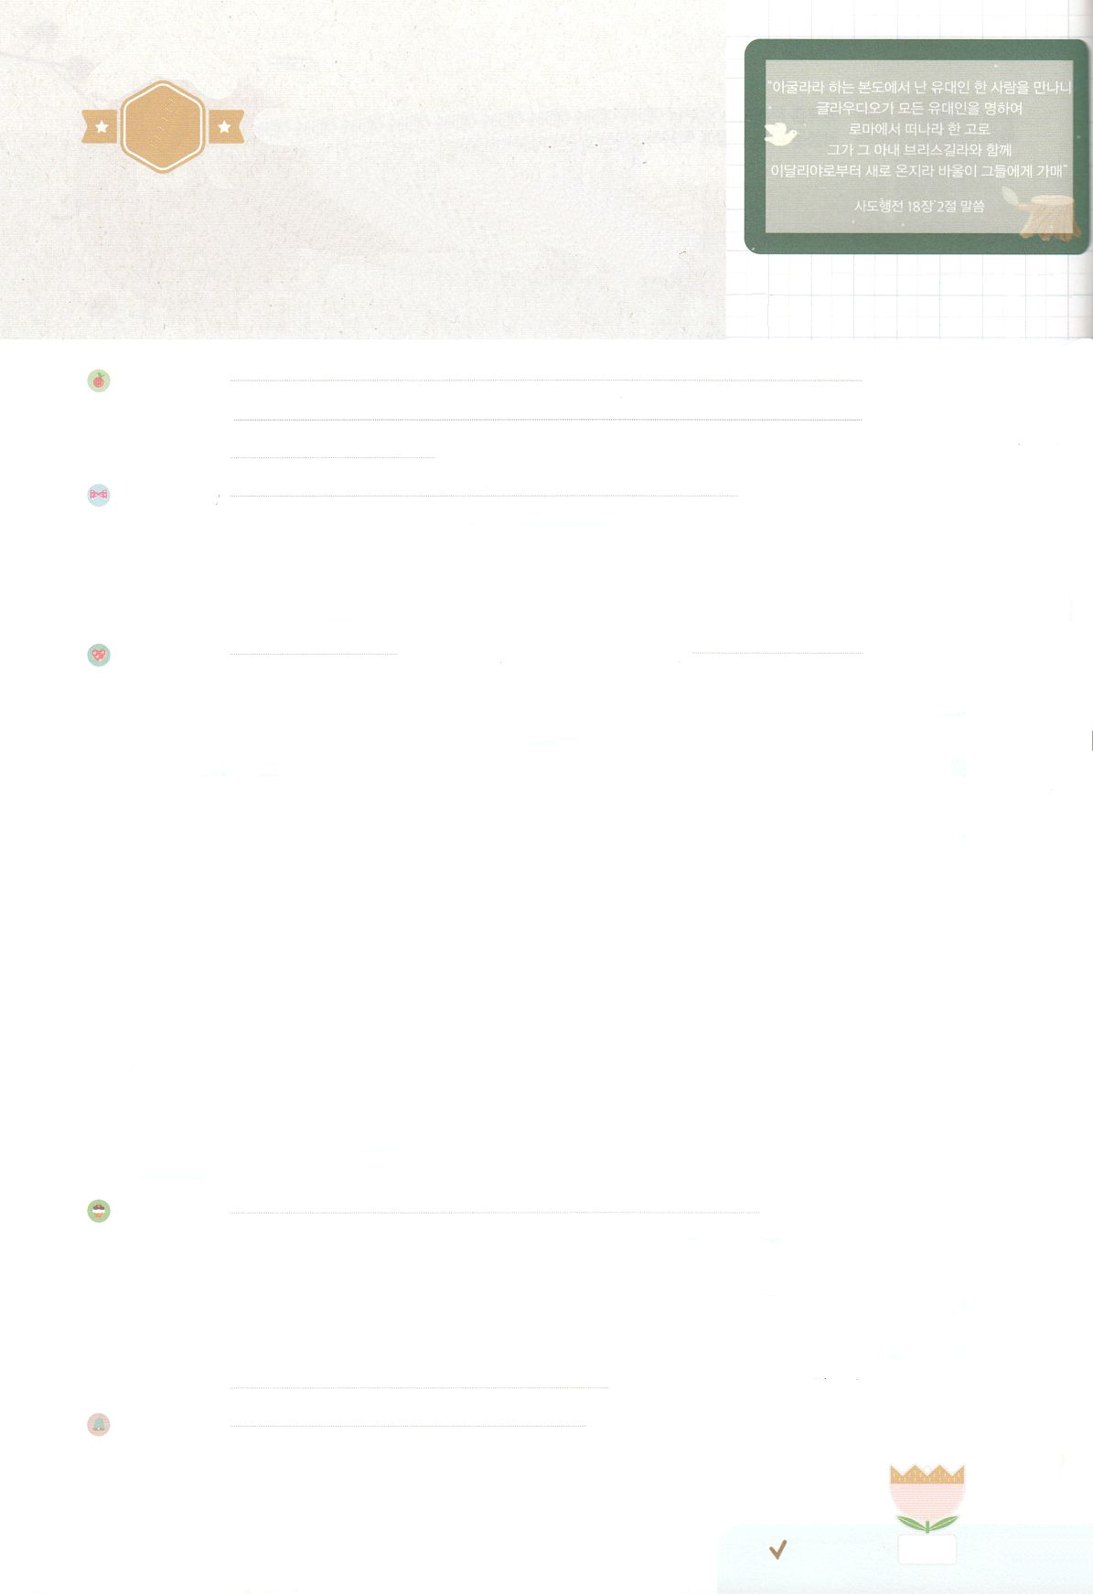

ここで、アクラというポントまれのユダヤ人およびそのプリスキラにった。クラウデオが、すべてのユダヤをローマからさせるようにしたため、ごろイタリヤからていたのである。パウロはふたりのところにき、

18:2のみことば

れいはいはさいこうのしゅくふく

わたしを　あいしてくださる　かみさまに

さいこうの　えいこうを　ささげましょう

でんどうの　りゆうを　しる　ひとたち

－ちきょうかい

まいにち

れいはい

いのり　　　　　　　　　　　　　　　　　　　　　　　　　　　　　　　　　　　　　　　　　　しかいしゃ

しとしんじょう　　　　　　　　　　　　　　　　　　　　　　　　　　　　　　　　　　　　　　みんなで

さんび　　　　　　　　　　　　　　　　　　　　さんびか456ばん（しゅとともにあゆむ）It’s OK(2019ねんこどもさんび)

せいしょ　　　　　　　　　　　　　　　　　　　　　　　　　　　　　　　　　　　Iコリント16:19

**Iコリント16:19**　アジヤのがよろしくとっています。アクラとプリスカ、またらののがにあってから、あなたがたによろしくとっています。

みことば　　　　　でんどうの　りゆうを　しる　ひとたち－ちきょうかい　　　　　　　　しかいしゃ

**このの**は、**、、**できています。のろいとわざわいので

むなしいせをめてきているのです。このようなのをかすための**の**

は、**ただイエス・キリスト**です。これをっていた**、プリスキラとアクラ**は、

のをとしました。このからはじまったをして、コリントと

ローマにがえられました。たちのと237かをかすである

のためにりましょう。のも、のえをけるように

おりしましょう。

いのり　　　　　　　　　　　　　　　　　　　　　　　　　　　　　　　　　いっしょに　おおきなこえで

いのりましょう

ちちなる　かみさま、ありがとうございます！わたしたちの　ちきょうかいが　わたしたちの

まちと　ぜんせかい　２３７かこくを　いかす　ちきょうかいに　なりまうように。

いきておられる　イエス・キリストの　おなまえによって　おいのりします。アーメン

しゅのいのり　　　　　　　　　　　　　　　　　いっしょに　しゅのいのりを　いのって　れいはいを　おえましょう

フォーラム　　　　　　　　　　　　　　　　　　きょうの　みことばを　きいて　パパとママと　はなしを　しましょう

　　　　　　　　　　　　　　　　　　　　　　　　　　　　　　　　　　　　　　　　30日

　　　　　　　　　　　　　　　　　　　　　　　　　　　　　　　　　まいにち

　　　　　　　　　　　　　　　　　　　　　　　　　　　　　　　　　　　　　　　　　　　　　　　チェックしよう　げつよう

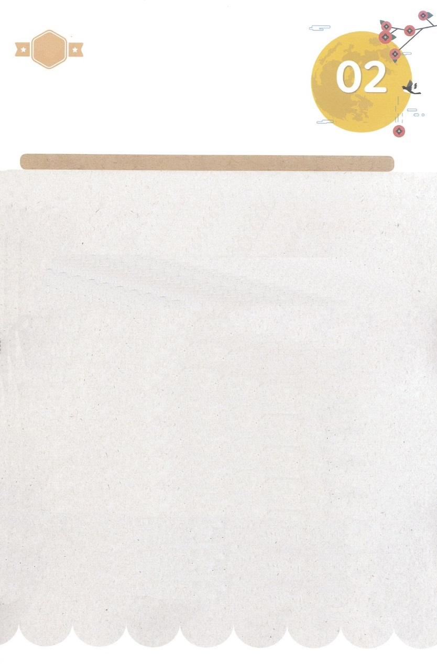

みことば　あんしょう

あま～い

１３３

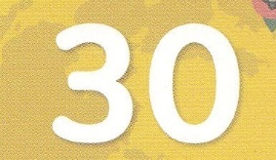

１３３とは、みことばを　１にち　３かい　３かいずつ　よめば

　　　　　　いっしゅうかんに　おぼえることが　できるという　いみです。

あまくて　ふしぎな　かみさまの　みことばを　まいにち　よみましょう。

よく　みえる　ところに　はっておいて　いっしゅうかん

くりかえし　よんで　みことばを　おぼえましょう

げつようび

**アジヤの　しょきょうかいが**

**よろしくと　いっています。**

**アクラとプリスカ、**

**また　かれらの　いえの**

**きょうかいが　しゅにあって**

**こころから、あなたがたに**

**よろしくと　いっています。**

だいいちコリント16しょう19せつの　みことば

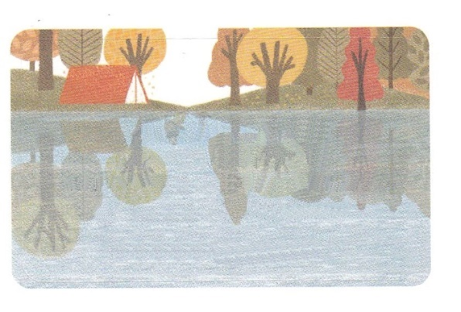

れいはいはさいこうのしゅくふく

ピリポはサマリヤのにってき、にキリストをべえた。はピリポのをき、そのなっていたしるしをて、みなそろって、のることにをけた。

8:5～6のみことば

わたしを　あいしてくださる　かみさまに

さいこうの　えいこうを　ささげましょう

でんどうの　りゆうを　しる　ひとたち

－ちきょうかい

まいにち

れいはい

いのり　　　　　　　　　　　　　　　　　　　　　　　　　　　　　　　　　　　　　　　　　　しかいしゃ

しとしんじょう　　　　　　　　　　　　　　　　　　　　　　　　　　　　　　　　　　　　　　みんなで

さんび　　　　　　　　　　　　　　さんびか93ばん（イエスはわがいのち）イエスさまとかくにっき(2019ねんこどもさんび)

せいしょ　　　　　　　　　　　　　　　　　　　　　　　　　　　　　　　　　　　Iコリント16:19

**Iコリント16:19**　アジヤのがよろしくとっています。アクラとプリスカ、またらののがにあってから、あなたがたによろしくとっています。

みことば　　　　　　でんどうの　りゆうを　しる　ひとたち－ちきょうかい　　　　　　　しかいしゃ

すべてのは、かられました。それゆえ、サタンにられて、をれた

のさばきをけてきています。みんな、におうとそれぞれがんばりますが

にうことはできません。

　ただイエスだけがキリストです。にうのです。サタンにつ

まことのです。たちのとのろいをりとしてってくださいました。

**イエス**を**キリスト**として**けれる**なら、**をえるための**をるように

なります。をった、プリスキラとアクラは、どこにっても、のを

**をえる**としてささげました。そのは237かにむ**すべての**を

**かす**になりました。

いのり　　　　　　　　　　　　　　　　　　　　　　　　　　　　　　　　　いっしょに　おおきなこえで

いのりましょう

ちちなる　かみさま、ありがとうございます！わたしの　せいかつが　ぜんせかい　２３７かこくを

いかす　せいかつに　かわりますように。

いきておられる　イエス・キリストの　おなまえによって　おいのりします。アーメン

しゅのいのり　　　　　　　　　　　　　　　　　いっしょに　しゅのいのりを　いのって　れいはいを　おえましょう

フォーラム　　　　　　　　　　　　　　　　　　きょうの　みことばを　きいて　パパとママと　はなしを　しましょう

　　　　　　　　　　　　　　1日　　　　　2日　　　　　3日　　　　　4日　　　　5日

　　　　　　　まいにち

　　　　　　　　　　　　　　　　　　　　チェックしよう　　かよう　　　すいよう　　　もくよう　　 きんよう　 　どよう

きりはりしよう

きって　はりましょう

からだが　びょうきに　なれば　びょういんに　いって　おいしゃさんに

みてもらって　おくすりを　もらって　なおるように　してもらいます。

かみさまを　はなれた　からだと　こころ　たましいに　もんだいが

おきるときは　かならず　いって　みてもらわないと　いけない　かたが

おられます。　そのかたは　ただ　ひとり　イエス・キリストです。

したの　あいている　ところに　つぎの　ページから　えを　きりぬいて

はって　イエスさまを　キリストとして　わたしの　ごしゅじんに　おむかえしましょう。

ちょき　ちょき

はるところ

はるところ

はるところ

はるところ

はるところ

　じゅんびする　もの：　はさみ　のり　つぎのページ

かようび

ふろく　　　　　　　　　　　　　　　　　　　　　　　　　　　　　　　　　　　　　　はさみで　きりましょう

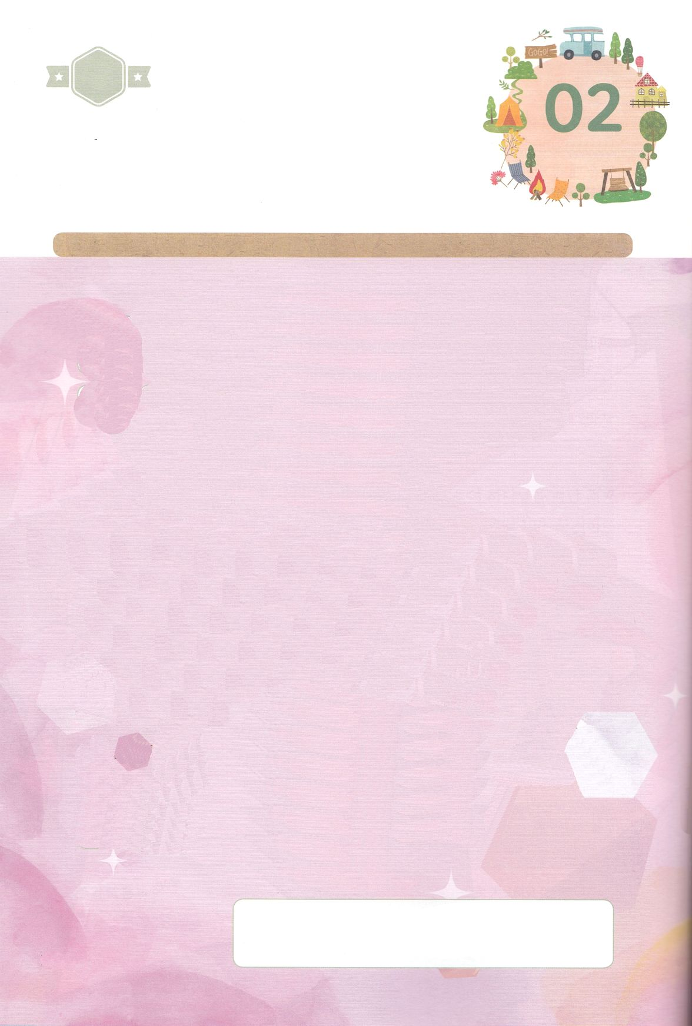

かくしんさがし

　( イエスさま )を　( キリスト )として

( うけいれる )なら、( ふくいん )を

つたえるための ( せいかつ )を

おくるように　なります。

ふくいんを　しった　ふうふ、

プリスキラとアクラは、どこにいっても、

じぶんの　いえを　( ふくいん )を

　( つたえる ) ( きょうかい )　として

ささげました。そのいえは　ぜんせかい237かこくに

すむ　( すべての )　( みんぞく )を

( いかす )　( いえ )に　なりました。

イエスさま　キリスト　うけいれる　ふくいん　せいかつ

ふくいん　つたえる　きょうかい　すべての　みんぞく

いかす　いえ

はーい！

わたしです！

かくしんの　ないようを　こころに　きざみましょう

きょうも　パパとママと　いっしょに　れいはいしましょう。

きょうの　みことばで　じゅうような　たんごを　もういちど

かんがえてみましょう。

したの　（　　）に　はいる　ことばを　みつけて

かきましょう

すいようび

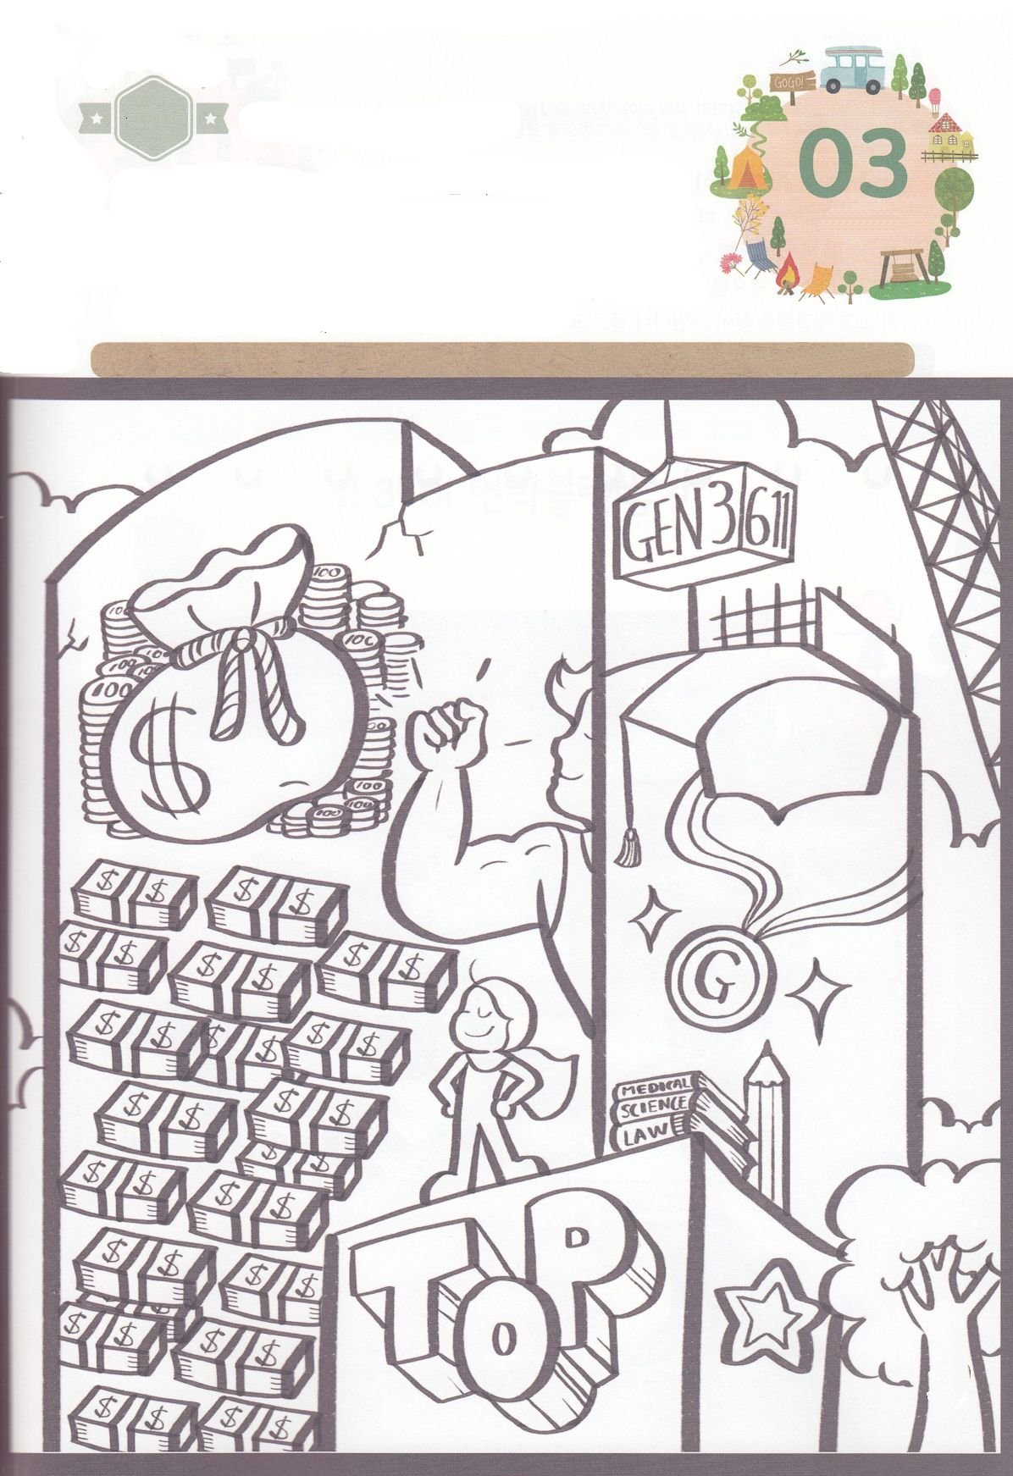

さがして　いろをぬろう

かくれている　えを　みつけたり　きれいに　いろを

ぬったり　しましょう

かみさまを　はなれて　つみと　サタンの　どれいに　なった　ひとたちは

わたし　ちゅうしん　ぶっしつ　ちゅうしん　せいこう　ちゅうしんの

とうを　がんばって　きずいています。　それは　この　じだいの　バベルのとう

です。　かみさまから　あたえられる　みことばを　もって　みらいの

れいてきな　わざわいを　くいとめるように　いのりを　はじめましょう。

そうせいき3,6,11しょうの　もんだいを　かんがえながら　したの　えに

いろを　ぬりましょう。

　　　　　　　　　　　　　　　　　　　　　　　　じゅんびするもの　│　いろをぬる　どうぐ

どこ？

もくようび

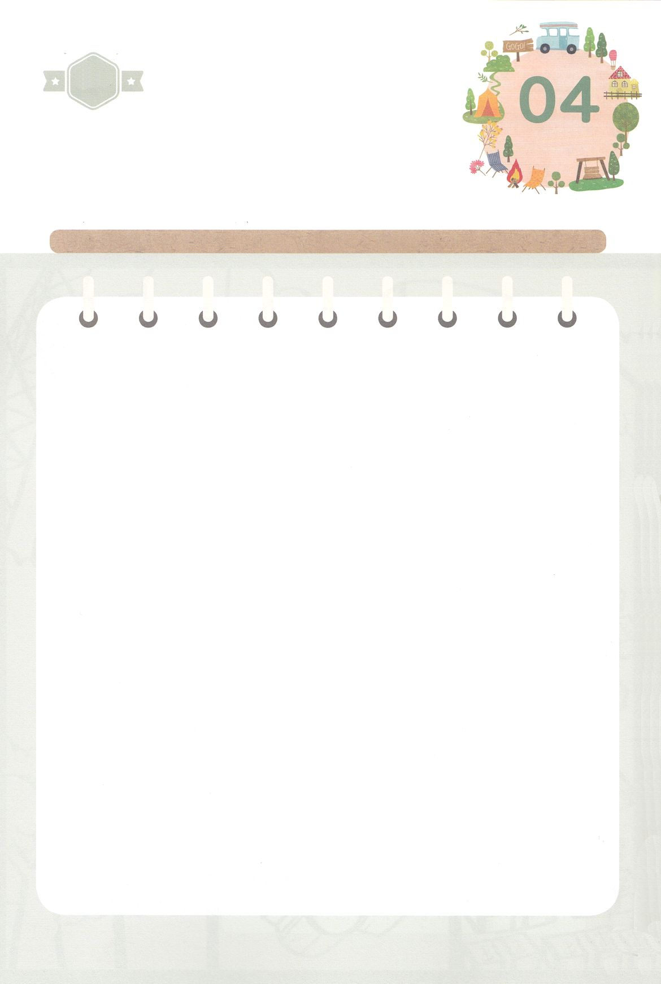

ひょうげんしよう

パパとママと　いっしょに　おはなしして

かみさまが　よろこばれる　かんがえ　ことば　こうどうを

えで　ひょうげんしましょう。

　わたしたちが　いきている　じだいは　どんどん　はってん　しています。

　すべてが　ゆたかで　みたされていくのに　ひとびとは　もっと　おもいが

　くらくなり　こころと　せいしんが　びょうきに　なって　ひどく

くるしんでいます。せいかつは　よくなっているのに　なぜ　こころは

おもくて　むなしくて　くるしく　かんじるのでしょうか。

　ひとびとに　ひつような　ことは　なにかを　パパとママと　いっしょに　はなしを

　して　かいけつさくを　みつけて　えか　じで　ひょうげんしましょう。

きんようび

ひそひそ

ワーク

たのしい　ワークをして　いっしゅうかんの　みことばを

こころに　きざみましょう

　　かみさまから　あたえられる　みことばによって　よのなかに　ながいあいだ

つづいてきた　ふるい　わくを　すてて　あたらしい　わくに　かえる

はじまりを　しましょう。　がんこ、いらいら、どんよくを　すてて

　　かみさま　ちゅうしん　みことば　ちゅうしんの　いきかたに　なるように

　　いのりましょう。したの　ワークを　して　かみさまから　あたえられる

　　こころによって　けいやくの　あたらしい　とうを　きずき　はじめましょう。

　　　　　　　　　じゅんびするもの　│　きのブロック　つぎのページ　りょうめんテープ、はさみ

1!3!8!　けいやくブロックつみ

1. つぎのページの　えを　せんに　そって　すべて　きります
2. きった　えを　ブロックに　いちまいずつ　りょうめんテープで

はります

1. じゃんけんで　じゅんばんを　きめます
2. じゅんばんに　こうたいして　けいやくブロックを

つみます

1. ブロックを　だれが　いちばん　たかく　つめるか

きょうそう　しましょう

1. うまく　つめなくても　けんかを　しないように　しましょう

かみさまの　みことばだけを　かんがえて　こくいんして　たのしく　あそびましょう

パッパ

パッパ

どようび

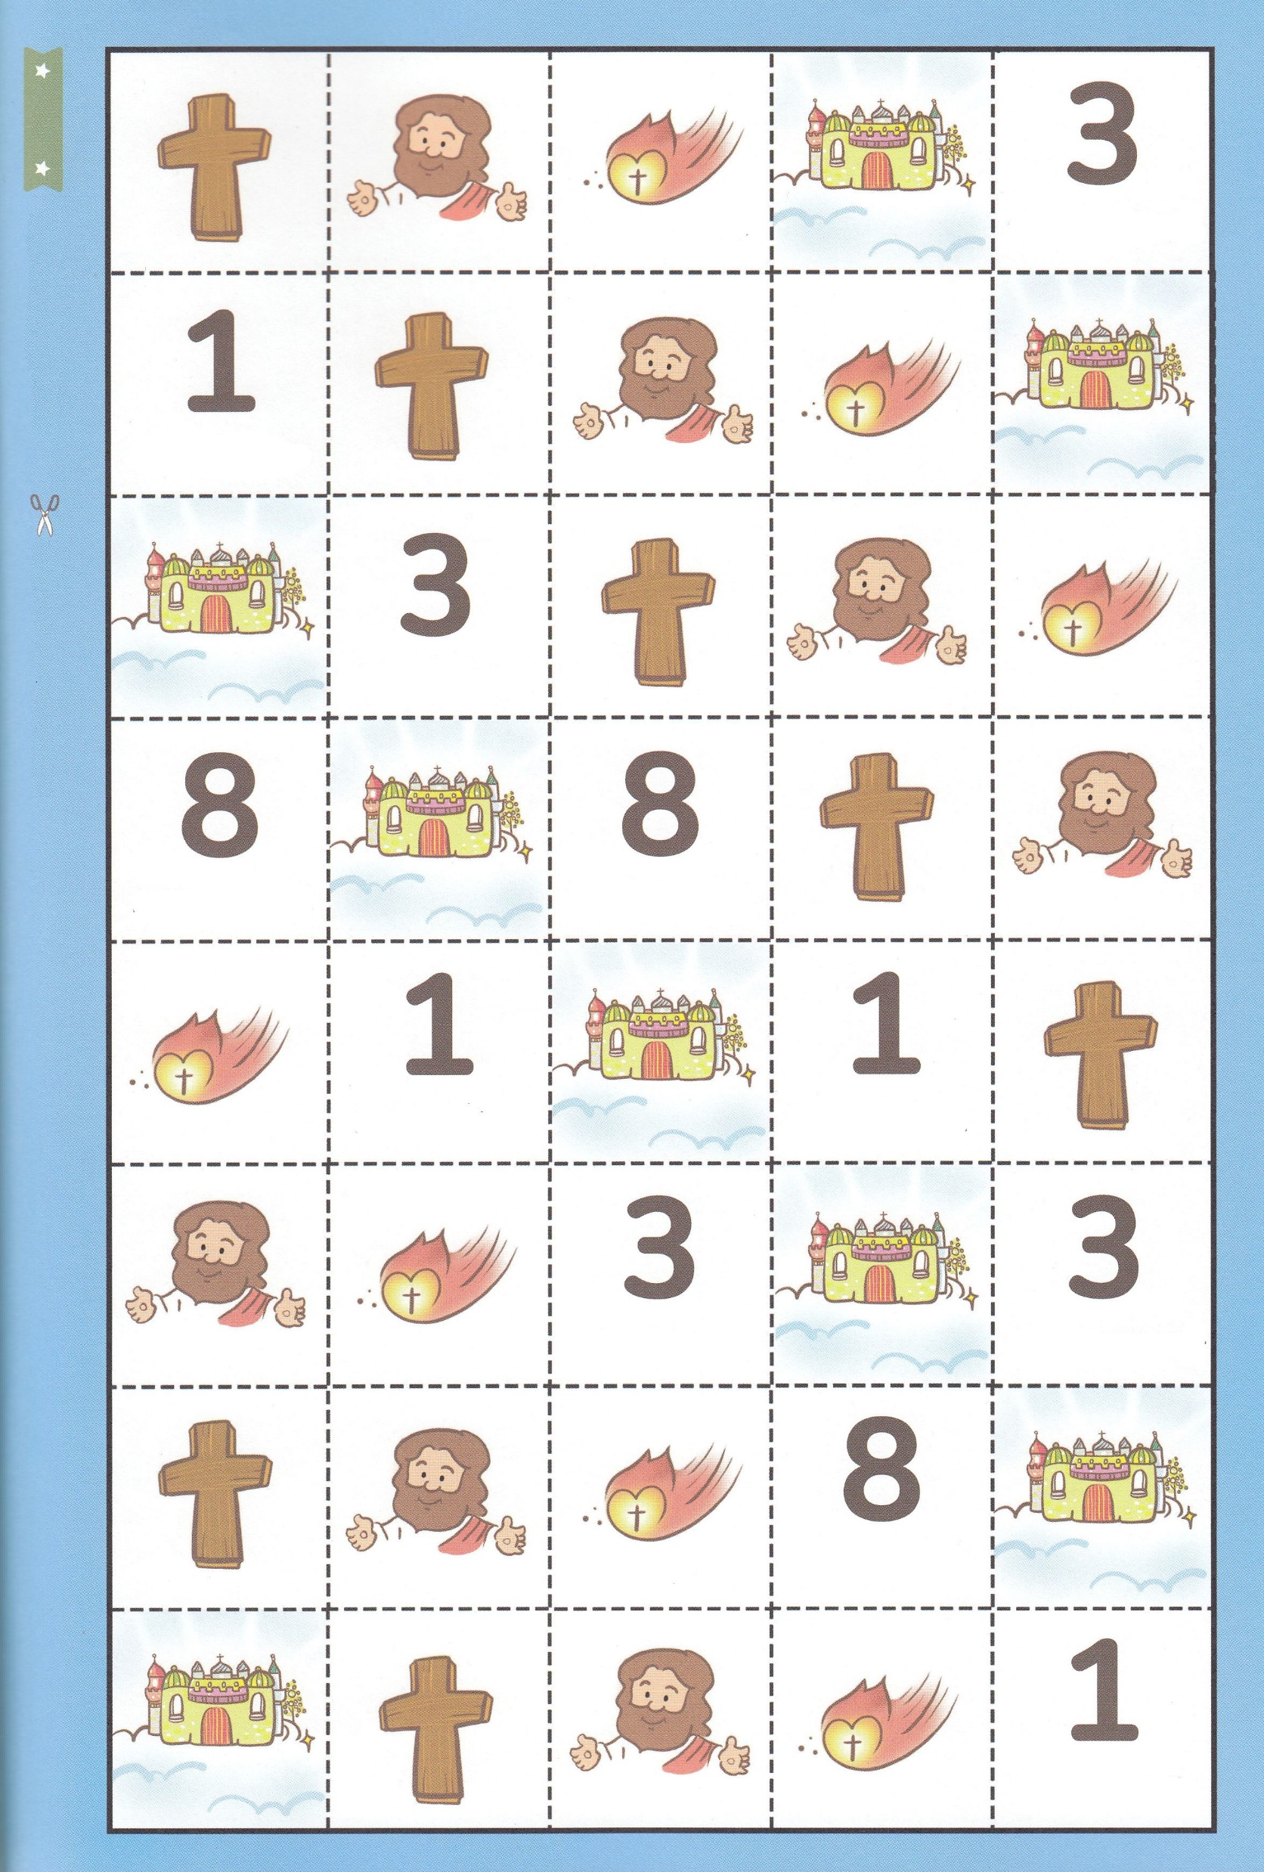

ただ

せいれいのみたし

ただ

せいれいのみたし

ただ

せいれいのみたし

ただ　キリスト

ただ　キリスト

ただ　キリスト

ただ　キリスト

ただ　かみのくに

ただ　かみのくに

ただ　かみのくに

ただ　かみのくに